Examiner les propriétés géométriques de figures à 2D
Reconnaître et nommer des figures à 2D familiers  « Le dessus de mon pupitre a la forme d’un rectangle. » | Regrouper des figures qui partagent les mêmes propriétés géométriques  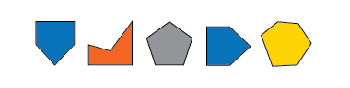  « Les quatre premières figures ont toutes 5 côtés, ce sont donc des pentagones. La dernière figure n’appartient pas au groupe. Elle a  6 côtés. » | Comparer des propriétés pour déterminer des figures congruentes  « La taille et la forme de ces deux pentagones correspondent exactement. Ils ont des côtés correspondants et des angles correspondants. »
Observations et documentation

Examiner les propriétés géométriques de figures à 2D (suite)
Analyser les propriétés géométriques de figures à 2D (p. ex., le nombre et la longueur des côtés, le nombre de sommets)  « Les deux premiers sont des pentagones irréguliers, car les côtés ne sont pas tous égaux. Le troisième est régulier, car tous ses côtés sont égaux. » | Comparer et trier des figures selon leurs propriétés  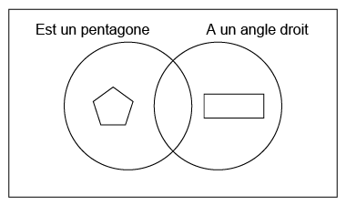  « J’ai besoin d’une figure qui a 5 côtés et  au moins un angle droit pour aller dans  le chevauchement. » | Trier, classifier et nommer des figures avec flexibilité à l’aide de propriétés géométriques  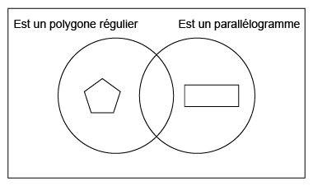  « La règle de tri pourrait être : “est un polygone régulier et est un parallélogramme”. »
Observations et documentation

Composer et décomposer des figures à 2D
Construire une forme composée en utilisant des exemplaires d’un même bloc-forme  « Je peux utiliser 4 triangles pour créer un parallélogramme. » | Construire une forme composée de plus d’une façon avec des blocs-formes  « Je peux aussi utiliser 2 triangles et 1 losange pour créer un parallélogramme. » | Compléter le contour d’une image à l’aide de blocs-formes  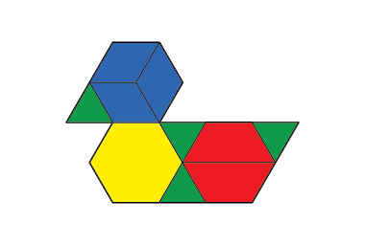  « J’ai utilisé 10 blocs pour couvrir le contour. J’ai essayé d’utiliser divers blocs. » | Construire des formes composées de plusieurs façons en décomposant des formes et en réorganisant des parties  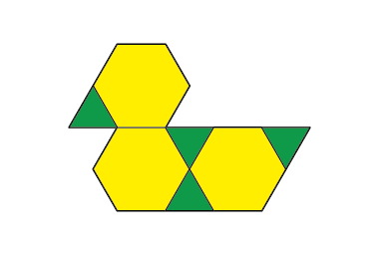  « J’ai échangé 3 blocs bleus contre 1 bloc jaune, et 2 blocs rouges contre 1 bloc jaune. J’ai couvert le contour en utilisant seulement 7 blocs. Lorsque j’utilise seulement des blocs verts, il me faut  22 blocs. »
Observations et documentation

